实验2
- 查找main函数
  - 单步跟踪
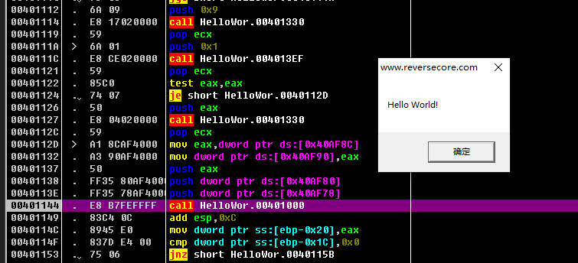
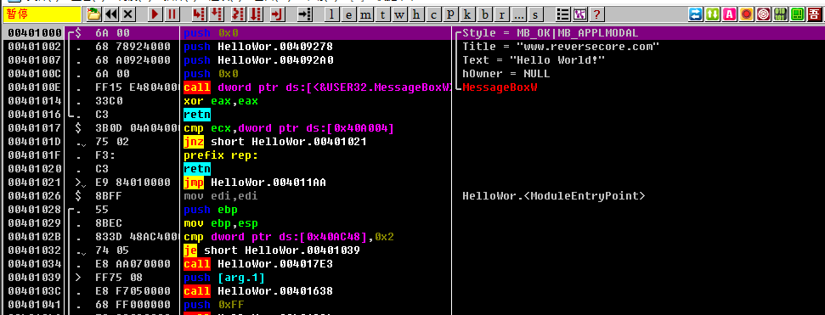
  - 字符串检索
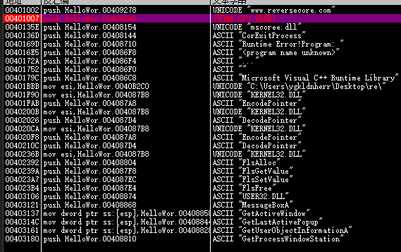
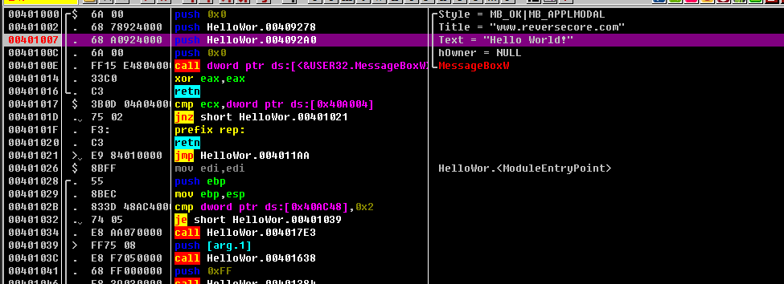
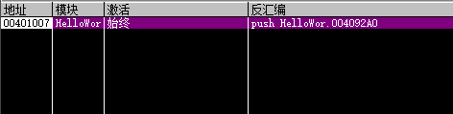
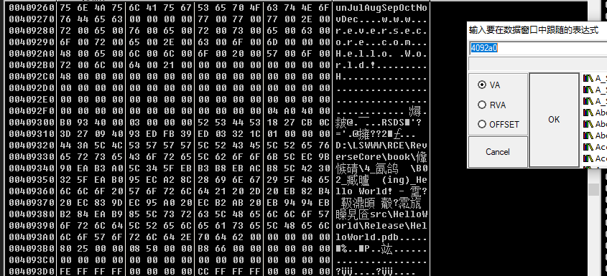
  - API检索
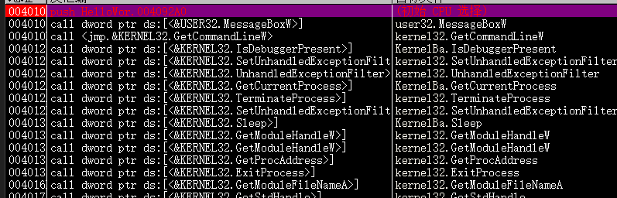
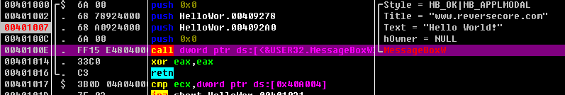
- 修改“Hello World!”字符串
  - 直接修改字符串缓冲区
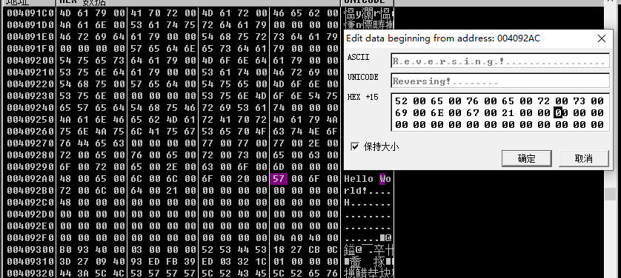
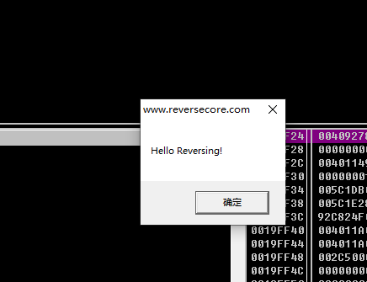
  - 在其他内存区域新建字符串并传递给消息函数
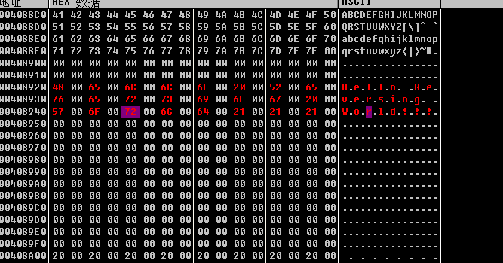
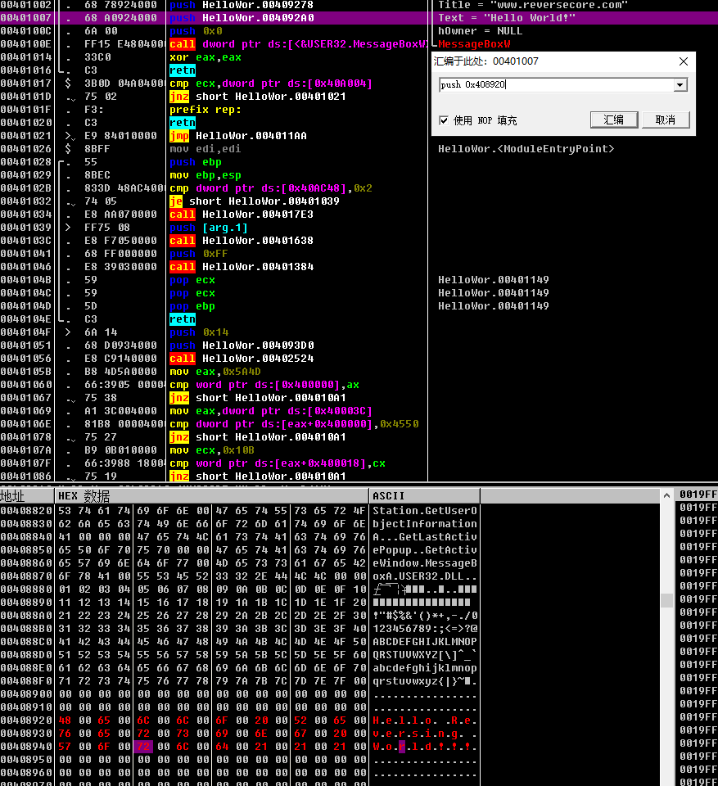
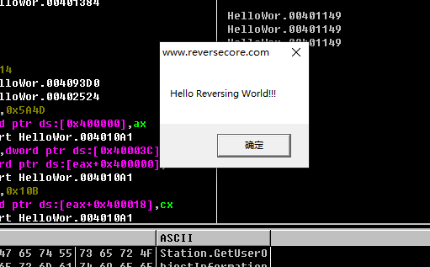
- 破解abexcm1-voiees.exe程序
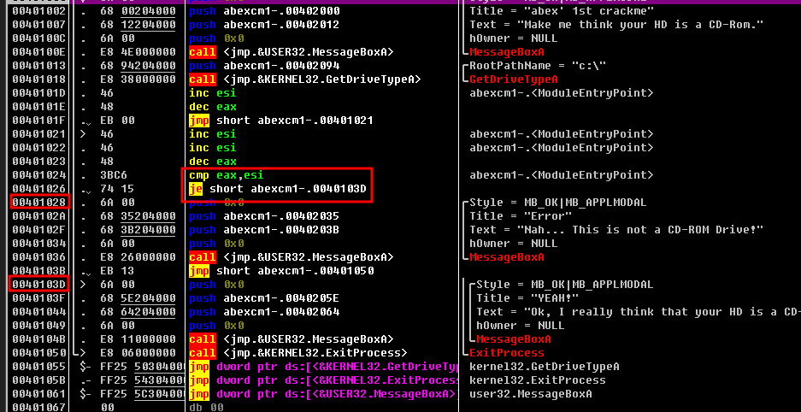
根据上图可知程序大致是一个分支结构，eax和esi通过运算在比较如果相等则跳转至0x40103D否则将顺序执行，而可见0x40103D正是正确信息所在，那么只要使
eax - 1 - 1 == esi + 1 + 1 + 1即可
那么可以甚至在执行前eax - esi = 5
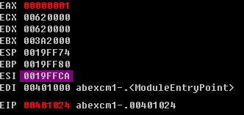
观察到在执行比较前eax为1
那只需要设置esi为-2即可
